附件1

2020年中国体育彩票“送健康、送快乐”公益惠民活动
器材安装工作承诺书

海南省体育彩票管理中心：
为做好2020年中国体育彩票“送健康、送快乐”公益惠民活动健身器材工程配建工作，我单位严格执行国家体育总局《室外健身器材配建管理办法》和海南省旅游和文化广电体育厅对全民健身活动器材工程建设、管理等相关要求，承诺做好以下相关工作：
- 承担本区域“送健康、送快乐”公益惠民活动健身器材配建点的申报审批、选址和落实工作。
- 按照谁受赠、谁管理、谁负责的原则，切实做好本区域健身器材的安装、使用和管理工作。
三、安装单位（中标公司）完成本区域的健身活动器材安装工作后，我单位及时签署《安装验收单》并交付安装单位上报省体彩中心，确保省体彩中心按时办理相关手续。

承诺单位：（盖章）
负责人签字：
2020年 月 日
附件2
2020年中国体育彩票“送健康、送快乐”公益惠民活动器材申报备案表

申报单位（盖章） 填表人： 联系电话： 申报填表时间：
序号 | 市县 |  | 接收单位 | 安装地址 | 联系人 | 联系电话 | 年使用  人次 | 场地面积  （㎡） | 安装数量  （套） | 备注
1
2
3
4
5
6
7
8
备 注 |  | 1.请按照要求规范填写；2.表格不够可自行加页；3.配建点在贫困村的在备注栏内注明。

附件3
2020年中国体育彩票“送健康、送快乐”公益惠民活动
器材安装验收单
验收日期：2020年 月 日

收 货 单 位 填 写
单位名称 |  |  |  |  |  | 联系人
工程地址 |  |  |  |  |  | 联系电话
安装负责人 |  |  |  |  |  | 联系电话
工程位置 | □文化广场 □街心花园 □村委会附近 □学校附近 □小区 □其它
器材明细 |  |  |  | 器 材 验 收 情 况
产品型号 | 产品名称 |  | 数量 | 器 材 外 包 装
 |  |  |  | □完好 □轻微破损 □严重破损
 |  |  |  | 器 材 外 观
 |  |  |  | □完好 □轻微划伤 □严重划伤
 |  |  |  | 器 材 随 机 零 配 件
 |  |  |  | □齐全 □缺损
 |  |  |  | 收货器材名称、数量与器材明细
 |  |  |  | □相符 □不符
 |  |  |  | 安 装 施 工 情 况
 |  |  |  | □很好 □较好 □一般 □较差
验收结论 |  | 验收人签字： |  |  | 单位盖章

承建单位（加盖公章）：
附件4
体育健身器材目录
序号 | 产品名称 | 单位 | 数量 | 产品参考图
1 | 告示牌 | 件 | 1 | 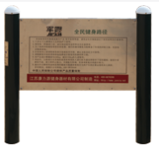
2 | 棋牌桌 | 张 | 1 | 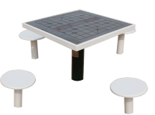
3 | 秋千 | 件 | 1 | 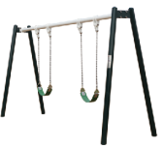
4 | 组合训练器 | 件 | 1 | 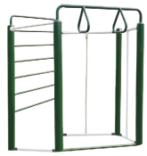
5 | 摸高压腿组合器 | 件 | 1 | 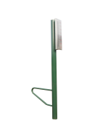
6 | 大转轮上肢牵引组合器 | 件 | 1 | 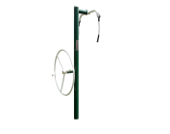
7 | 休闲椅 | 张 | 1 | 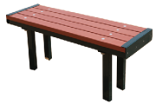
8 | 室外乒乓球台 | 张 | 1 | 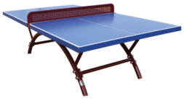
9 | 移动式篮球架 | 副 | 1 | 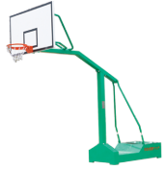
10 | 羽毛球 排球网球 三用架 | 件 | 1 | 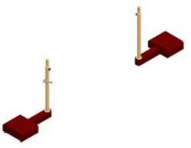
11 | 篮球（7号） | 个 | 10 | 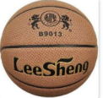
12 | 足球（5号) | 个 | 10
13 | 乒乓球拍 | 个 | 10 | 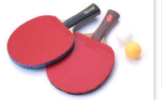
14 | 排球（5号) | 套 | 10 | 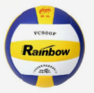
15 | 其他 |  |  | 根据实际需求临时调换的产品
备注：包含基础建设费用（水泥、沙石、挖地基等）、安装费、运输费、保修期内日常维护费、售后服务费及相关税金等。

